[中国农大动物医学院论文图片多处重复，“误用” 声明难掩学术诚信风波](https://mp.weixin.qq.com/s?__biz=MzkyMjc5NDM3Nw==&mid=2247494342&idx=1&sn=7f6802116ac9a9b51ee849ecdc62eaf2)

学术君[学术警示录](javascript:void(0);)2025-04-23 10:09:00浙江

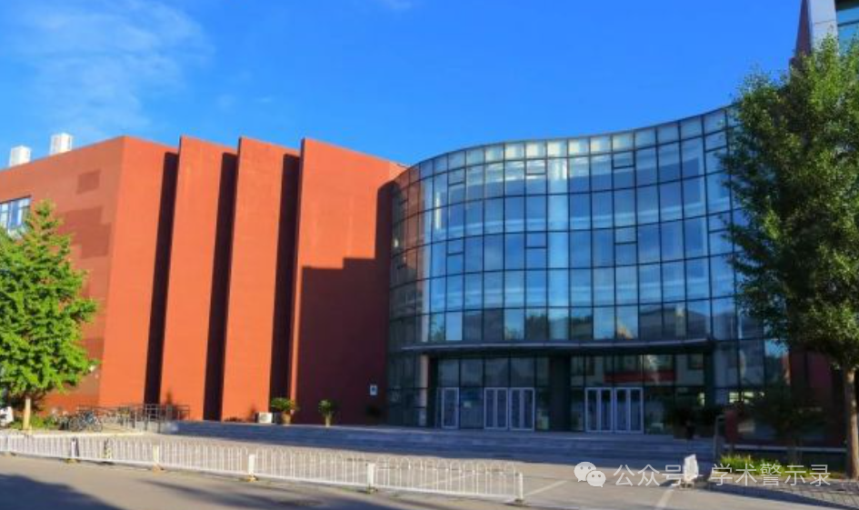

**论**

**文**

**信**

息

?

2023年，来自中国农业大学动物医学院的 Ruihua Ye , Qingyun Guo , Jiaqiang Huang , Zixu Wang , Yaoxing Chen , Yulan Dong （通讯作者）在Journal of Nanobiotechnology 期刊发表了一篇题目为：Eucommia ulmoides polysaccharide modified nano-selenium effectively alleviated DSS-induced colitis through enhancing intestinal mucosal barrier function and antioxidant capacity的论文。

该研究得到了中国国家自然科学基金（项目编号：31972633、31572476、31272483）和北京国家自然科学基金（项目编号：6172022 和 6212018）的资金支持。

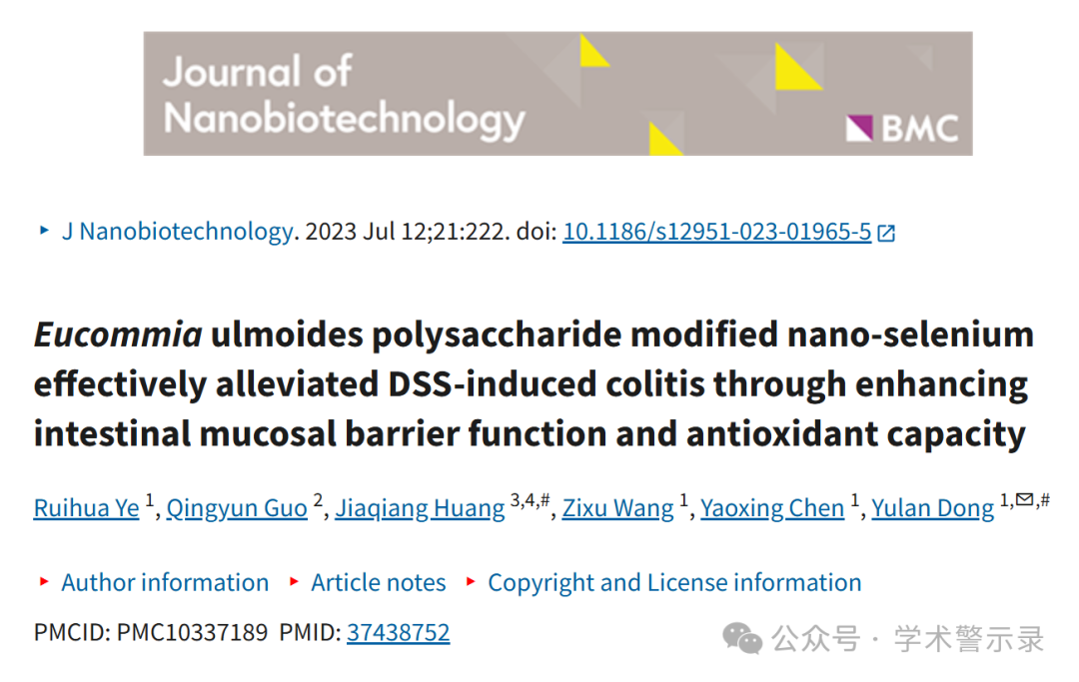

**质**

**疑**

**信**

**息**

?

**2025年4月，Gymnopus nubicola 在 Pubpeer 论坛发表评论：**

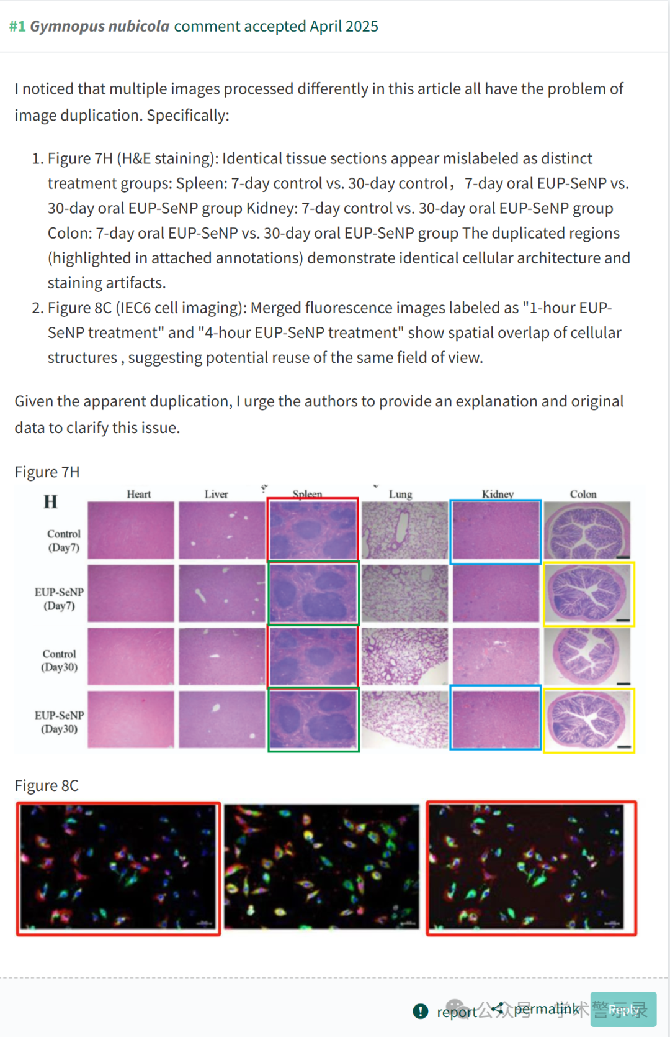

信息来源：

https://pubpeer.com/publications/8A9C08AFB9FA1AB05E88AE0C9E7A83

免责声明：

本文中的所有信息均源自学术网站及已公开资料。我们虽努力确保信息的准确性与完整性，但无法对此做出绝对保证。若发现纰漏或不实之处，请联系公众号后台。

